|  |
| --- |
|  |
| 执业印章App Ver 1.0 |

页面

页面树目录

执业印章App  
 注册  
 登录  
 首页-选择印章类型-采购  
 印章信息输入 | 一级注册建筑师  
 快速注册资料检索  
 编辑列表中某一印章  
 保存了1个印章  
 选择印章种类 | 章壳  
 印章预览  
 购物车  
 输入物流与发票信息  
 支付  
 设置收货地址  
 印章信息输入 | 注册监理工程师  
 印章信息输入 | 一级注册建造师  
 印章信息输入 | 企业类  
 印章信息输入 | 普通私章  
 保存了2个私章  
 印章信息输入 | 签字章  
 个人中心  
 我的印章 | 重复购买  
 客户留言答疑

执业印章App

用户界面

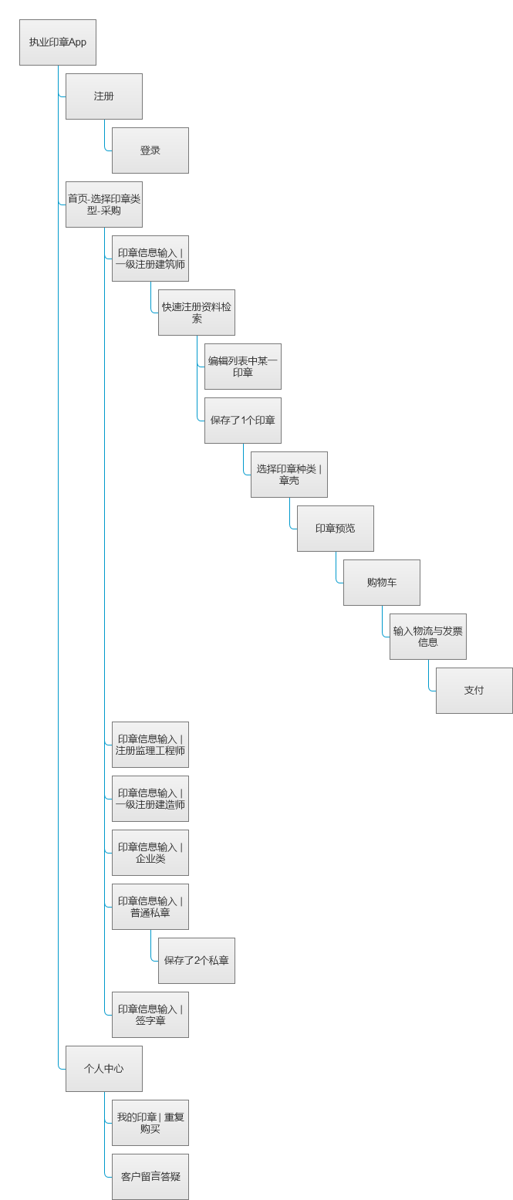

注册

用户界面

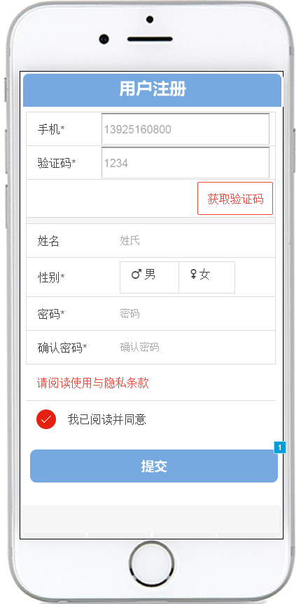

元件表

| 脚注 | 名称 | 交互 |
| --- | --- | --- |
| 1 | ButtonBigSecondary | 鼠标单击时:  Case 1:  在 当前窗口 打开 首页-选择印章类型-采购 |

登录

用户界面

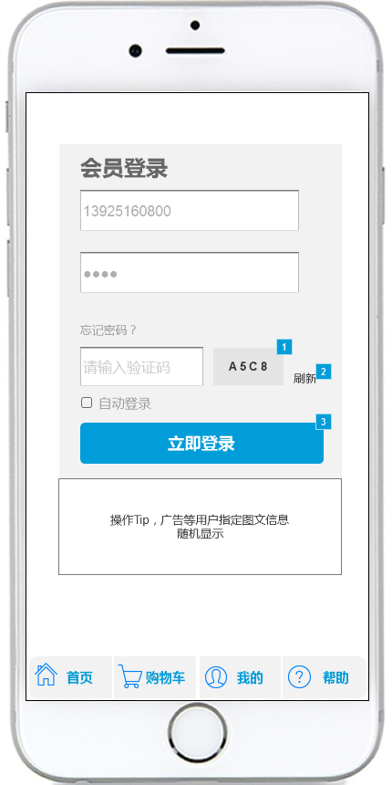

元件表

| 脚注 | 名称 | 交互 |
| --- | --- | --- |
| 1 | 验证码 | 鼠标单击时:  用例 1:  Set 文字于 验证码 = "E G 9 D" |
| 2 |  | 鼠标单击时:  用例 1:  Set 文字于 验证码 = "7 9 R H" |
| 3 |  | 鼠标单击时:  Case 1:  在 当前窗口 打开 首页-选择印章类型-采购 |

首页-选择印章类型-采购

用户界面

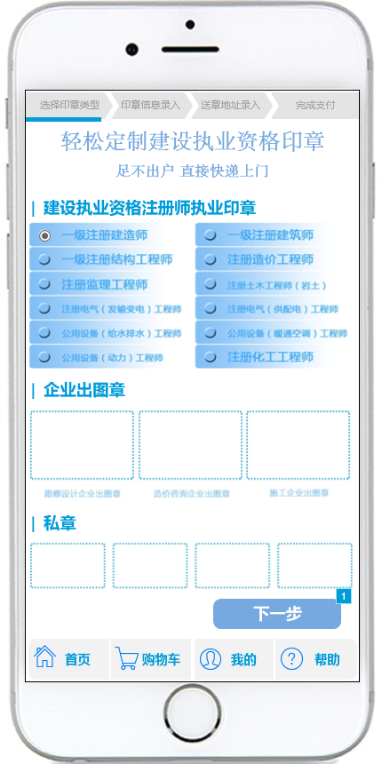

元件表

| 脚注 | 名称 | 交互 |
| --- | --- | --- |
| 1 | ButtonBigSecondary | 鼠标单击时:  Case 1:  在 当前窗口 打开 印章信息输入 | 一级注册建筑师 |

印章信息输入 | 一级注册建筑师

用户界面

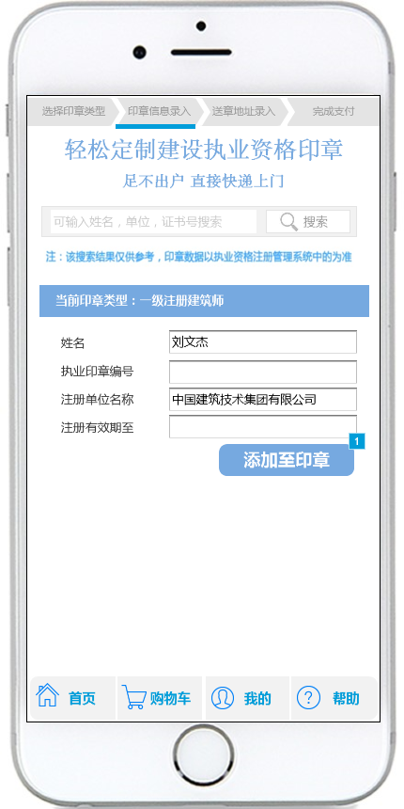

元件表

| 脚注 | 名称 | 交互 |
| --- | --- | --- |
| 1 | ButtonBigSecondary | 鼠标单击时:  Case 1:  在 当前窗口 打开 保存了1个印章 |

快速注册资料检索

用户界面

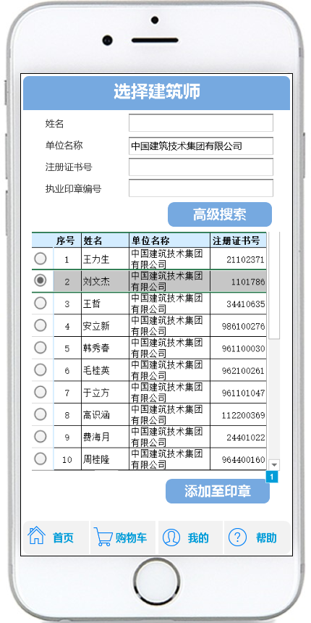

元件表

| 脚注 | 名称 | 交互 |
| --- | --- | --- |
| 1 | ButtonBigSecondary | 鼠标单击时:  Case 1:  在 当前窗口 打开 保存了1个印章 |

编辑列表中某一印章

用户界面

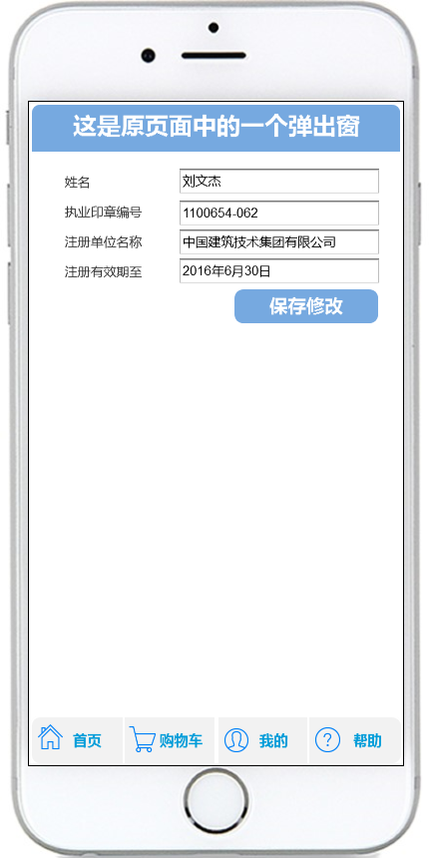

保存了1个印章

用户界面

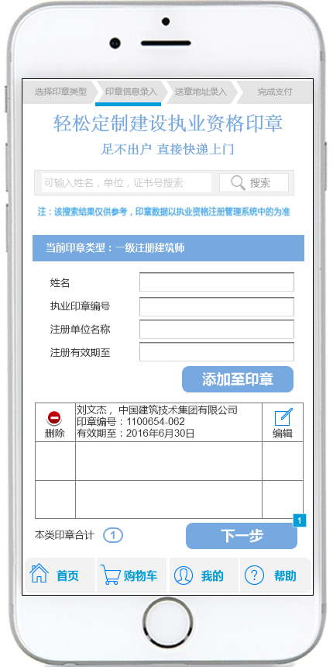

元件表

| 脚注 | 名称 | 交互 |
| --- | --- | --- |
| 1 | ButtonBigSecondary | 鼠标单击时:  Case 1:  在 当前窗口 打开 选择印章种类 | 章壳 |

选择印章种类 | 章壳

用户界面

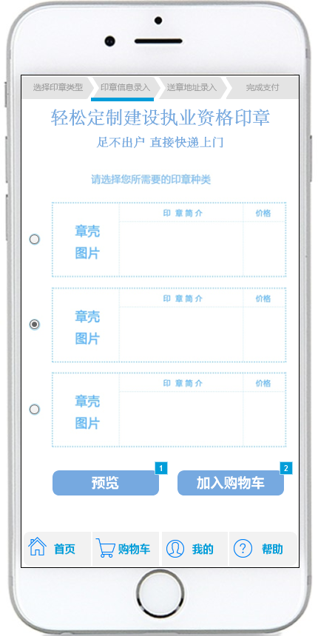

元件表

| 脚注 | 名称 | 交互 |
| --- | --- | --- |
| 1 | ButtonBigSecondary | 鼠标单击时:  Case 1:  在 当前窗口 打开 印章预览 |
| 2 | ButtonBigSecondary | 鼠标单击时:  Case 1:  在 当前窗口 打开 购物车 |

印章预览

用户界面

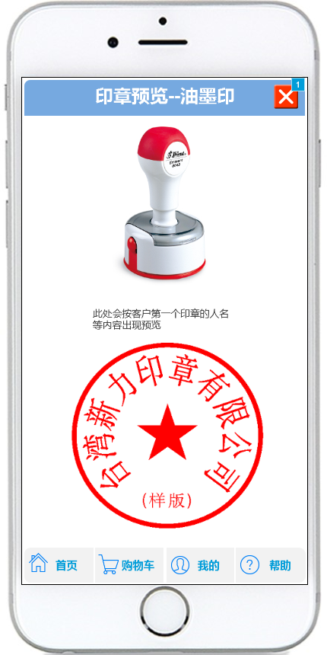

元件表

| 脚注 | 交互 |
| --- | --- |
| 1 | 鼠标单击时:  Case 1:  在 当前窗口 打开 选择印章种类 | 章壳 |

购物车

用户界面

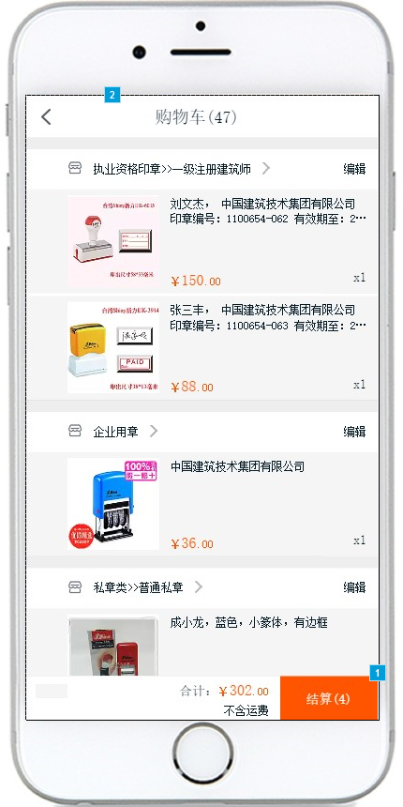

元件表

| 脚注 | 交互 |
| --- | --- |
| 1 | 鼠标单击时:  Case 1:  在 当前窗口 打开 输入物流与发票信息 |
| 2 | 鼠标单击时:  Case 1:  在 当前窗口 打开 选择印章种类 | 章壳 |

输入物流与发票信息

用户界面

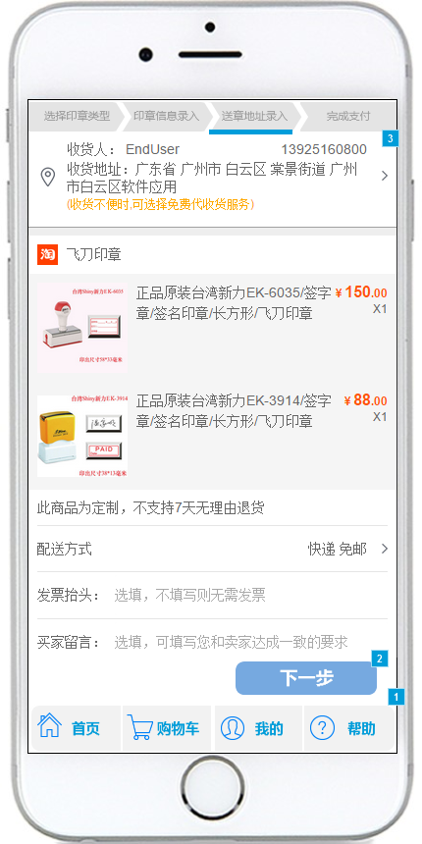

元件表

| 脚注 | 名称 | 交互 |
| --- | --- | --- |
| 1 |  | 鼠标单击时:  Case 1:  在 当前窗口 打开 支付 |
| 2 | ButtonBigSecondary | 鼠标单击时:  Case 1:  在 当前窗口 打开 支付 |
| 3 |  | 鼠标单击时:  Case 1:  在 当前窗口 打开 设置收货地址 |

支付

用户界面

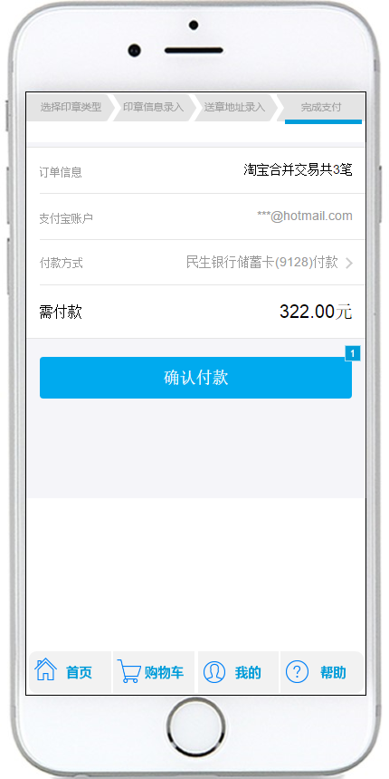

元件表

| 脚注 | 交互 |
| --- | --- |
| 1 | 鼠标单击时:  Case 1:  在 当前窗口 打开 我的印章 | 重复购买 |

设置收货地址

用户界面

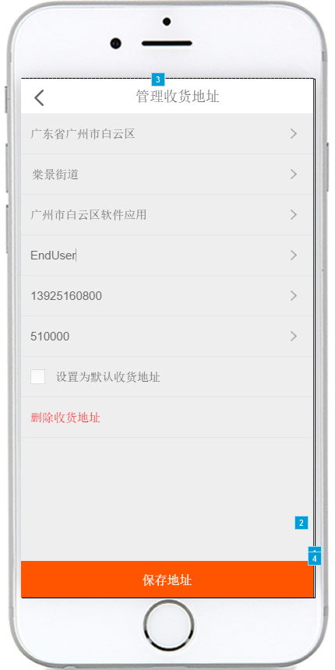

元件表

| 脚注 | 名称 | 交互 |
| --- | --- | --- |
| 1 |  | 鼠标单击时:  Case 1:  在 当前窗口 打开 支付 |
| 2 | ButtonBigSecondary | 鼠标单击时:  Case 1:  在 当前窗口 打开 支付 |
| 3 |  | 鼠标单击时:  Case 1:  在 当前窗口 打开 输入物流与发票信息 |
| 4 |  | 鼠标单击时:  Case 1:  在 当前窗口 打开 输入物流与发票信息 |

印章信息输入 | 注册监理工程师

用户界面

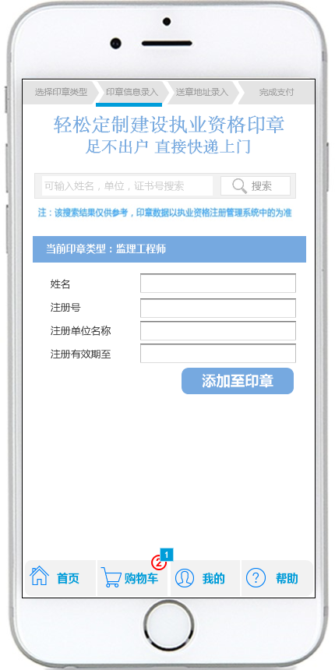

元件表

| 脚注 | 名称 | 说明 |
| --- | --- | --- |
| 1 | ButtonPrimary | 这里的数量是显示购物车里印章总数 |

印章信息输入 | 一级注册建造师

用户界面

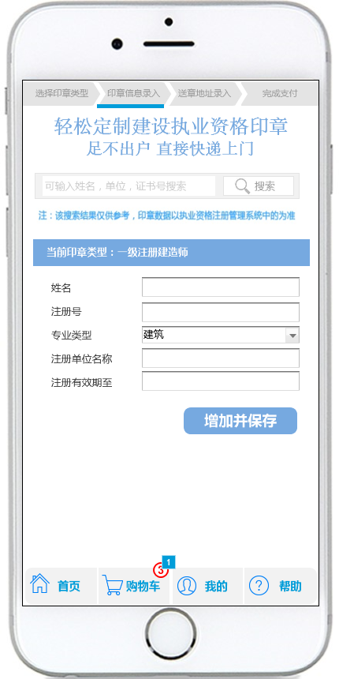

元件表

| 脚注 | 名称 | 说明 |
| --- | --- | --- |
| 1 | ButtonPrimary | 这里的数量是显示购物车里印章总数 |

印章信息输入 | 企业类

用户界面

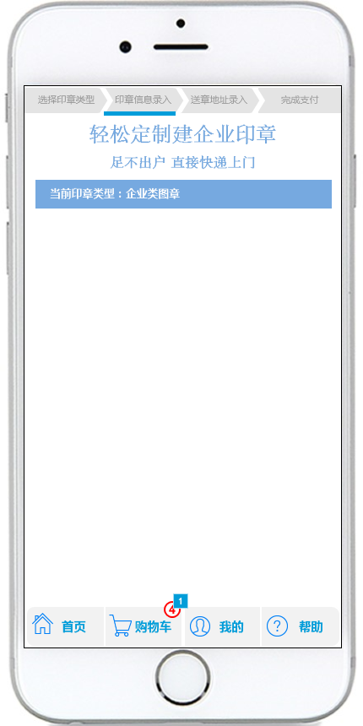

元件表

| 脚注 | 名称 | 说明 |
| --- | --- | --- |
| 1 | ButtonPrimary | 这里的数量是显示购物车里印章总数 |

印章信息输入 | 普通私章

用户界面

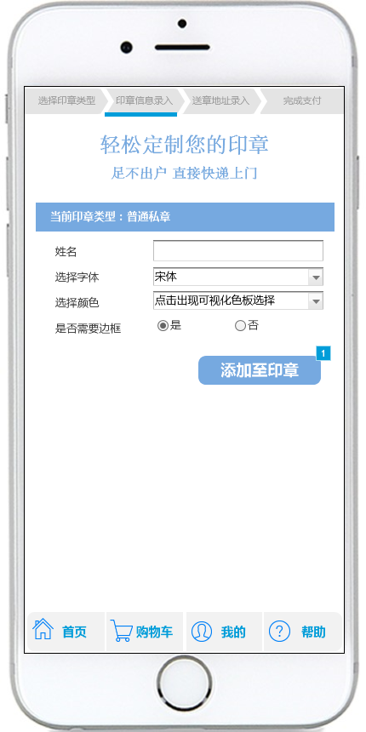

元件表

| 脚注 | 名称 | 交互 |
| --- | --- | --- |
| 1 | ButtonBigSecondary | 鼠标单击时:  Case 1:  在 当前窗口 打开 保存了2个私章 |

保存了2个私章

用户界面

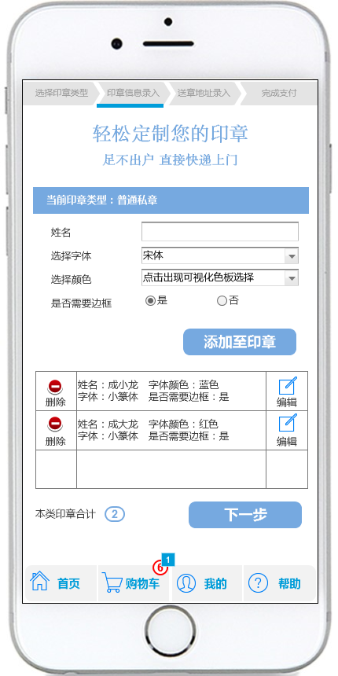

元件表

| 脚注 | 名称 | 说明 |
| --- | --- | --- |
| 1 | ButtonPrimary | 这里的数量是显示购物车里印章总数 |

印章信息输入 | 签字章

用户界面

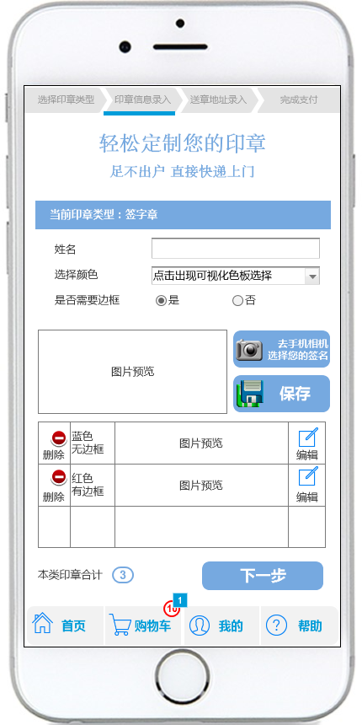

元件表

| 脚注 | 名称 | 说明 |
| --- | --- | --- |
| 1 | ButtonPrimary | 这里的数量是显示购物车里印章总数 |

个人中心

用户界面

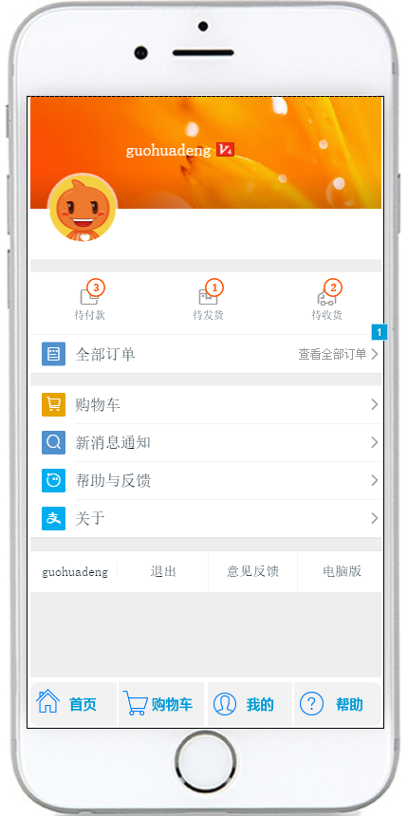

元件表

| 脚注 | 交互 |
| --- | --- |
| 1 | 鼠标单击时:  Case 1:  在 当前窗口 打开 我的印章 | 重复购买 |

我的印章 | 重复购买

用户界面

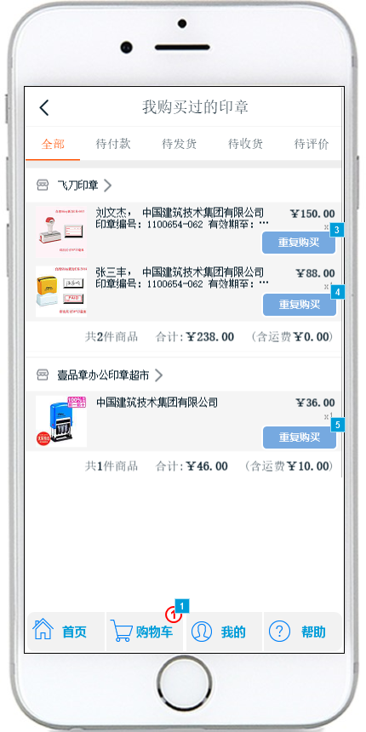

元件表

| 脚注 | 名称 | 交互 | 说明 |
| --- | --- | --- | --- |
| 1 | ButtonPrimary |  | 这里的数量是显示购物车里印章总数 |
| 2 |  | 鼠标单击时:  Case 1:  在 当前窗口 打开 保存了1个印章 | 点击再次购买，会在购物车中增加同样的印章，可进行修改 |
| 3 | ButtonBigSecondary | 鼠标单击时:  Case 1:  在 当前窗口 打开 保存了1个印章 | 点击重复购买，会在购物车中增加同样的印章，可进行人名等修改 |
| 4 | ButtonBigSecondary | 鼠标单击时:  Case 1:  在 当前窗口 打开 保存了1个印章 | 点击重复购买，会在购物车中增加同样的印章，可进行人名等修改 |
| 5 | ButtonBigSecondary | 鼠标单击时:  Case 1:  在 当前窗口 打开 保存了1个印章 | 点击重复购买，会在购物车中增加同样的印章，可进行人名等修改 |

客户留言答疑

用户界面

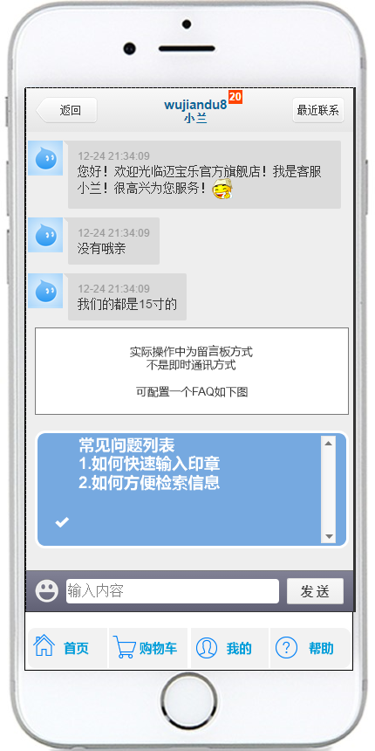

List

State1

用户界面



Tick

State1

用户界面



母版

母版列表

框架  
宣传banner1  
资格搜索  
操作导航

框架

用户界面

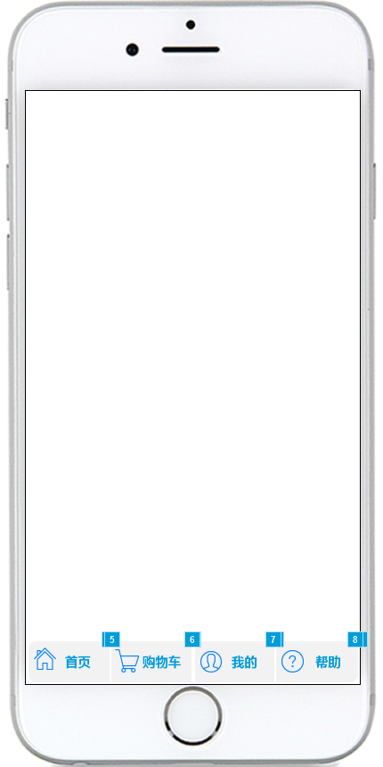

元件表

| 脚注 | 名称 | 交互 |
| --- | --- | --- |
| 1 | SegmentedBtn1 | 鼠标单击时:  Case 1:  Set 选中状态于 SegmentedBtn1 = "true" |
| 2 | SegmentedBtn2 | 鼠标单击时:  Case 1:  Set 选中状态于 SegmentedBtn2 = "true" |
| 3 | SegmentedBtn3 | 鼠标单击时:  Case 1:  Set 选中状态于 SegmentedBtn3 = "true" |
| 4 | SegmentedBtn4 | 鼠标单击时:  Case 1:  Set 选中状态于 SegmentedBtn4 = "true" |
| 5 |  | 鼠标单击时:  Case 1:  在 当前窗口 打开 首页-选择印章类型-采购 |
| 6 |  | 鼠标单击时:  Case 1:  在 当前窗口 打开 购物车 |
| 7 |  | 鼠标单击时:  Case 1:  在 当前窗口 打开 个人中心 |
| 8 |  | 鼠标单击时:  Case 1:  在 当前窗口 打开 客户留言答疑 |

宣传banner1

用户界面



资格搜索

用户界面

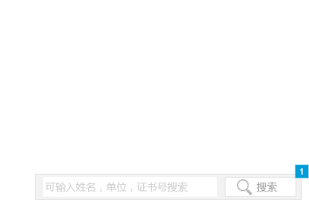

元件表

| 脚注 | 名称 | 交互 |
| --- | --- | --- |
| 1 |  | 鼠标单击时:  Case 1:  在 当前窗口 打开 快速注册资料检索 |

操作导航

用户界面

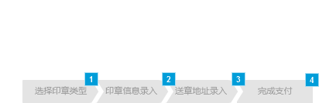

元件表

| 脚注 | 名称 | 交互 |
| --- | --- | --- |
| 1 |  | 鼠标单击时:  Case 1:  设置 动态面板状态  在 当前窗口 打开 首页-选择印章类型-采购 |
| 2 |  | 鼠标单击时:  Case 1:  设置 动态面板状态  在 当前窗口 打开 印章信息输入 | 一级注册建筑师 |
| 3 |  | 鼠标单击时:  Case 1:  设置 动态面板状态  在 当前窗口 打开 输入物流与发票信息 |
| 4 |  | 鼠标单击时:  Case 1:  设置 动态面板状态  在 当前窗口 打开 支付 |

操作导航状态

State4

用户界面

